**四年级第二学期数学期末测试卷**

一、填一填。(每空1分，共21分)

1．2.05公顷＝(　　　　)平方米 8吨50千克＝(　　　　)吨

10.73千米＝(　　　)千米(　　)米 10元5分＝(　　　)元

2．一个等腰三角形的一个底角是36°，顶角是(　　)，如果顶角是36°，则一个底角是(　　　)。

3．(　　　)个0.01是2.3，3里面有(　　　)个0.1。

4．我国的《四库全书》是世界上字数最多的书，全书共约997000000字，划线数字改写成用“万”作单位的数是(　　　　)字，省略亿后面的尾数约是(　　　)字。

5．用10倍的放大镜看一个三角形，这时三角形的内角和是(　　　)。

6．如图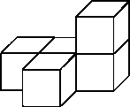，从(　　)面看到的形状是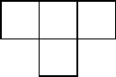，从(　　　)面能看到4个正方形。

7．一个等腰三角形的两条边是3 cm和5 cm，这个等腰三角形的周长是(　　　)。

8．一个三角形的两条边分别是7厘米和10厘米，这个三角形的第三条边最长是(　　)厘米，最短是(　　　)厘米。(三角形的三条边长都是整厘米数)

9．一个数的小数点向右移动两位后，比原来的数增加了198，原来这个数是(　　　　)。

10．如果12，18，24，*a*，35这五个数的平均数是21，那么*a*是(　　　)。

11．鸡兔同笼，共有头100个，脚316只。兔有(　　)只，鸡有(　　)只。

二、辨一辨。(每题1分，共6分)

1．钝角三角形只有一条高。 (　　)

2．在一个数的末尾添上“0”或去掉“0”，这个数的大小不变。 (　　)

3．36÷(3＋9)＝36÷3＋36÷9 (　　)

4．当三角形中两个内角的和等于第三个角时，这是一个直角三角形。 (　　)

5．要把0.75扩大到它的100倍，就是在0.75的后面添上2个0。 (　　)

6．在期末考试中，玲玲语文、数学、英语三科的平均分是95分，她的语文成绩不一定是95分。 (　　)

三、选一选。(每题2分，共10分)

1．下面的小数中与10最接近的数是(　　)。

A．10.02 B．10.001 C．9.998

2.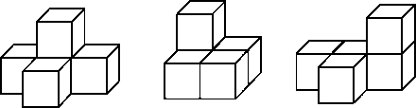

这3个物体，从(　　)面看到的形状相同。

A．上 B．前 C．左

3．下面三组线段中，不能围成三角形的一组是(　　)。

A．0.08 m、6 cm、1 dm B．2 cm、16 cm、17 cm

C．3 cm、8 cm、5 cm

4．乔乔读一本连环画，第一天上午读了21页，下午读了16页，第二天读了17页，正好读完，乔乔平均每天读(　　)页。

A．17 B．21 C．27

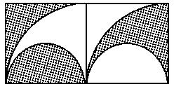

5．右图是两个边长是2分米的正方形拼成的图形，图中的阴影部分的面积是(　　)平方分米。

A．2 B．4 C．8

四、算一算。(1题10分，2题12分，3题8分，共30分)

1．直接写得数。

65×2＝ 390÷30＝ 4.7＋3.5＝ 2－0.8＝

0.28×1000＝ 0.96÷10＝ －＝ ＋＝

25×7×4＝ 120÷5÷4＝

2．计算下列各题，能简算的要简算。

640÷[8×(3.7＋4.3)] 48.76－(12.6＋8.76)

101×53－53 235－(456＋304)÷4

510÷3÷17 67×35＋67×66－67

3．计算角的度数。

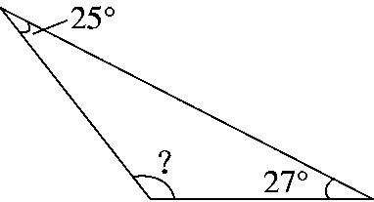 　　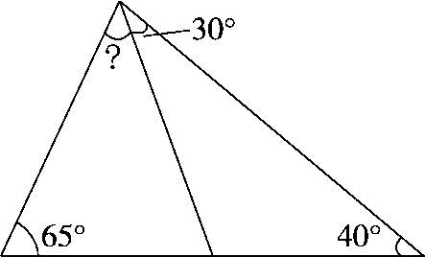

五、动手操作。(1题3分，2题4分，共7分)

1．画出下面三角形底边上的高。

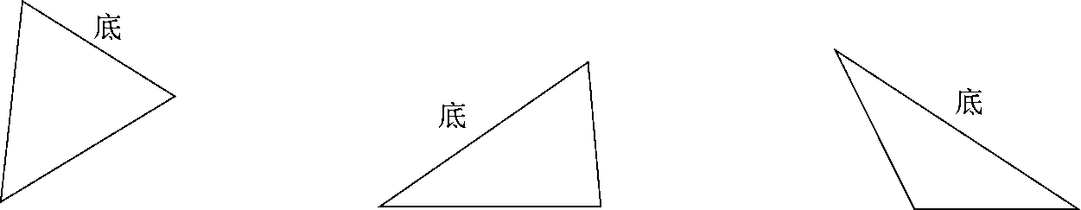

2．把图形*A*向右移动12格后得到图形*B*，再以虚线为对称轴画出图形*B*的轴对称图形，得到图形*C*。

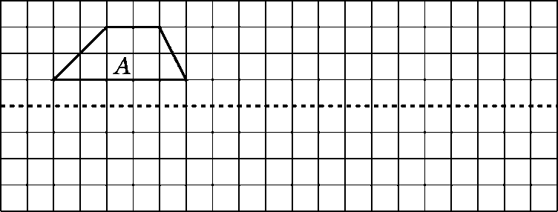

六、解决问题。(4题6分，其余每题5分，共26分)

1．小亮家七月份电费是88.6元，比六月份多18.8元，小亮家六、七月份共交电费多少元？

2．1000个人一天能吃5.6千克盐，照这样计算，10个人每天能吃多少克盐？

3．48名同学去划船，一共坐满了10条船，每条大船坐6人，每条小船坐4人。大船和小船各有多少条？

4．某景区门票价格方案：

方案一：成人每人100元，儿童每人50元；

方案二：团体10人以上(含10人)每人80元。

(1)成人10人，儿童4人，怎样买票比较划算？

(2)成人4人，儿童10人，怎样买票比较省钱？

5．下面是明明和亮亮两家各季度用水情况统计表。(单位：吨)

|  |  |  |  |  |
| --- | --- | --- | --- | --- |
|  | 第一季度 | 第二季度 | 第三季度 | 第四季度 |
| 明明家 | 28 | 32 | 25 | 23 |
| 亮亮家 | 30 | 35 | 26 | 25 |

(1)补全下面的统计图。

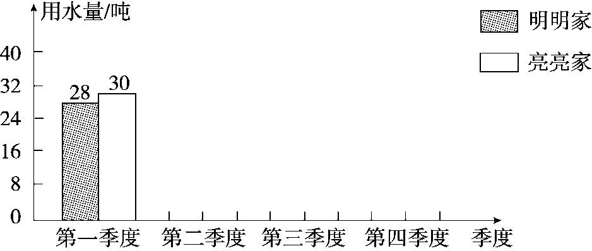

(2)明明家平均每月用水多少吨？亮亮家平均每季度用水多少吨？

**答案**

一、1.20500　8.05　10　730　10.05　2.108°　72°　3.230　30　4.99700万　10亿　5.180°　6.上　上或前

7．11 cm或13 cm　8.16　4　9.2　10.16　11.58　42

二、1.×　2.×　3.×　4.√　5.×　6.√

三、1.B　2.C　3.C　4.C　5.B

四、1.130　13　8.2　1.2　280　0.096　0.67　0.43　700　6

2．10　27.4　5300　45　10　6700

3．180°－(25°＋27°)＝128°　180°－65°－40°－30°＝45°

五、1.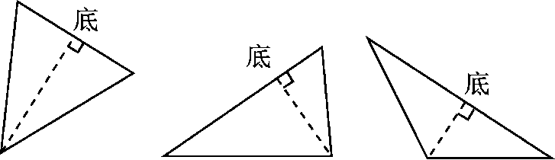

2.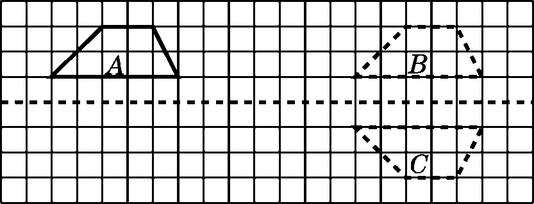

六、1.88.6－18.8＋88.6＝158.4(元)

答：小亮家六、七月份共交电费158.4元。

2．5.6÷1000×10×1000＝56(克)

答：10个人每天能吃56克盐。

3．大船：(48－10×4)÷(6－4)＝4(条)

小船：10－4＝6(条)

答：大船有4条，小船有6条。

4．(1)10×80＋4×50＝1000(元)

答：10人买团体票，4人买儿童票比较划算。

(2)4×100＋10×50＝900(元)

答：4人买成人票，10人买儿童票比较划算。

5．(1)略。

(2)(28＋32＋25＋23)÷12＝9(吨)

(30＋35＋26＋25)÷4＝29(吨)

答：明明家平均每月用水9吨，亮亮家平均每季度用水29吨。